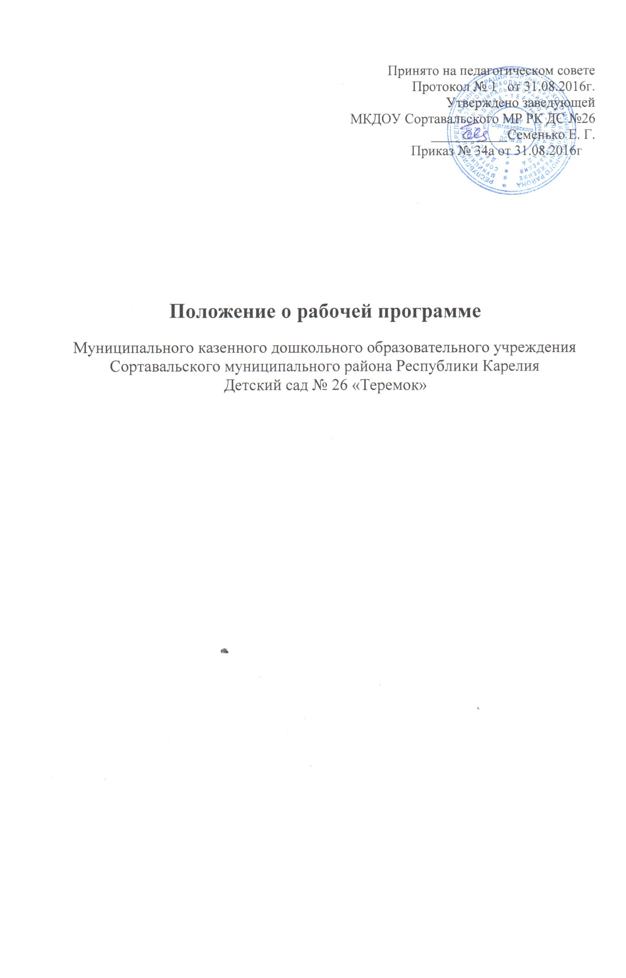

1. Общие положения
1.1. Настоящее Положение разработано в соответствии с Федеральным законом от 29.12.2012 N 273-ФЗ "Об образовании в Российской Федерации" (с изм. и доп., вступ. в силу с 01.09.2016), Приказом МОН РФ от 30.01.2013 года № 57 "О разработке ФГОС дошкольного образования", Уставом МКДОУ Сортавальского МР РК ДС № 26 и регламентирует порядок разработки и реализации рабочих программ педагогов.
1.2. «Рабочая программа» (далее - Программа) - нормативно-управленческий документ образовательного учреждения, характеризующий систему организации образовательной деятельности педагога, основывающийся на ФГОС дошкольного образования, общеобразовательную программу МКДОУ. Рабочая программа - индивидуальный инструмент педагога, в котором он определяет наиболее оптимальные и эффективные для определенной группы детей содержание, формы, методы и приемы организации образовательного процесса с целью получения результата, соответствующего ФГОС дошкольного образования.
1.3. Положение подлежит применению всеми педагогами МКДОУ Сортавальского МР РК ДС № 26, обеспечивающими реализацию образовательного процесса по соответствующей основной общеобразовательной программе ДОУ.
1.4. Рабочая программа входит в состав комплекта документов общеобразовательной программы дошкольного образования (ОПДО).
1.5. Цель рабочей программы – обеспечение целостной и четкой системы планирования воспитательно-образовательной деятельности, улучшение образования детей на каждом возрастном этапе дошкольного детства, совершенствование работы педагогических кадров дошкольного учреждения.
1.6. Задачи программы:
•дать представление о практической реализации компонентов ФГОС дошкольного образования при изучении конкретного раздела общеобразовательной программы;
•конкретно определить содержание, объем, порядок изучения раздела общеобразовательной программы с учетом целей, задач и особенностей воспитательно-образовательного процесса образовательного учреждения и контингента воспитанников.
1.7. Функции рабочей программы:
• нормативная, то есть является документом, обязательным для выполнения в полном объеме;
• целеполагания, то есть определяет ценности и цели, ради достижения которых она введена в ту или иную образовательную область;
• определения содержания образования, то есть фиксирует состав элементов содержания, подлежащих усвоению воспитанниками, а также степень их трудности;
• процессуальная, то есть определяет логическую последовательность усвоения элементов содержания, организационные формы и методы, средства и условия обучения;
• оценочная, то есть выявляет уровни усвоения элементов содержания, объекты контроля и критерии оценки уровня развития детей.
2. Технология разработки рабочей программы
2.1. Рабочая программа составляется группой воспитателей, под руководством старшего воспитателя, по всем 5 направлениям воспитательно-образовательного процесса для всех возрастных групп.
2.2 Для молодых специалистов (стаж работы менее 2 лет) индивидуально разрабатывается программа на отдельно возрастную группу. Педагоги, работающие в одной возрастной группе, могут написать одну образовательную программу, в соответствии с уровнем их профессионального мастерства и авторским видением образовательных областей.
3. Структура рабочей программы
3.1. Структура Программы является формой представления раздела или курса как целостной системы, отражающей внутреннюю логику организации учебно-методического материала, и включает в себя следующие элементы:
Титульный лист (название программы).
1. Целевой раздел
Пояснительная записка (введение, возрастные особенности детей)
2. Содержательный раздел (содержание образовательной деятельности по освоению образовательных областей).
3. Организационный раздел (материально-техническое обеспечение, модель образовательного процесса, организация режима пребывания детей в образовательном учреждении, перечень основных видов организованной образовательной деятельности, расписание непосредственно-образовательной деятельности, организация предметно-пространственной среды, традиции, события, праздники и мероприятия)
4. Система мониторинга достижения детьми планируемых результатов освоения рабочей программы по образовательным областям.
5. Список литературы.
6. Приложение.
3.2.Титульный лист – структурный элемент программы, представляющий сведения о дошкольном образовательном учреждении, названии программы, авторе, дате написания. (Приложение №1)
3.3. Пояснительная записка – структурный элемент программы, поясняющий актуальность изучения образовательных областей. В пояснительной записке раскрываются возрастные особенности детей, указываются интегративные связи по областям. Перечень основных видов организованной деятельности подтверждается СанПиН.
3.4. Содержание психолого-педагогической работы по образовательным областям – структурный элемент программы, содержащий направления работы по каждой образовательной области, четкий перспективный план в соответствии с общеобразовательной программой. Составляется в виде таблиц.
3.5.Система мониторинга достижения детьми планируемых результатов освоения рабочей программы по образовательным областям - структурный элемент программы, определяющий основные знания, умения в навыки, которыми должны овладеть воспитанники в процессе изучения раздела.
3.6. Список литературы – структурный элемент программы, который определяет необходимые для реализации данного курса методические и учебные пособия, оборудование и приборы, дидактический материал.
4. Оформление рабочей программы
4.1. Текст набирается в редакторе Wordfor Windows шрифтом Times New Roman, кегль 12-14, межстрочной интервал одинарный, переносы в тексте не ставятся, листы формата A4. Таблицы вставляются непосредственно в текст. Страницы рабочей программы не нумеруются, скрепляются печатью образовательного учреждения и подписью заведующей ДОУ.
4.2. Титульный лист считается первым, но не нумеруется, также как и листы приложения. На титульном листе указывается:
• полное наименование образовательного учреждения;
• гриф утверждения программы педагогическим советом и заведующей ДОУ с указанием даты, номера протокола);
• название рабочей программы, возрастная группа для которой написана программа;
• фамилия, имя и отчество разработчика программы (одного или нескольких) (ФИО, должность, квалификационная категория);
• название города, в котором подготовлена программа;
• год составления программы.
4.3.Календарно-тематическое планирование представляется в виде таблиц.
4.4. Список литературы строится в алфавитном порядке, с указанием города и названия издательства, года выпуска. Допускается оформление списка литературы по основным разделам изучаемого предмета (курса).
5. Утверждение рабочей программы
5.1. Рабочая программа разрабатывается на срок реализации 2 года и утверждается в начале учебного года (до 15 сентября текущего года) приказом заведующей.
5.2. Утверждение Программы предполагает следующие процедуры:
•обсуждение и принятие Программы на заседании педагогического совета ДОУ
5.3. При несоответствии Программы установленным данным Положением требованиям, заведующая ДОУ накладывает резолюцию о необходимости доработки с указанием конкретного срока исполнения.
5.4.Все изменения, дополнения, вносимые педагогом в Программу в течение учебного года, должны быть согласованы со страшим воспитателем.
6. Хранение рабочей программы
6.1. Первый экземпляр рабочей программы хранится у педагога.
6.2. Второй экземпляр хранится у старшего воспитателя.
6.3. Срок хранения рабочей программы –3 года.
6.4. Срок действия данного Положения неограничен. Данное Положение действует до принятия нового.

